東海大學 親善服務團 人力支援申請表
（校外單位申請使用）

申請單位 |  |  |  |  |  |  | 申請日期 |  | 年 月 日
活動名稱
活動內容 |  |  |  |  |  |  | 地點
服務內容 | □報到處接待 □貴賓接待 □剪彩 □揭牌 □頒獎 □活動司儀 □其他：
服務時段 | 彩排： 年 月 日 時 分 至 時 分 計 ___小時  正式： 年 月 日 時 分 至 時 分 計 ___小時  總計時數： 小時。(需包含前30分鐘化妝著裝時間，不得隨意刪減時數，超時須增加。)
服裝人數 | □旗袍 人 □制服 人 □制服不限 人
申請單位聯絡人 | 姓名 |  |  | 部門 |  | 職稱 |  |  |  | 電話
申請單位聯絡人 | e-mail |  |  |  |  | 公司統編
單位主管
簽核
備註 | 收到申請後7日內回覆是否確認承接。確認回覆期限： 年 月 日。
1.收費標準
人事費 |  |  | 時薪290元，工讀時數包含前30分鐘化妝著裝時間、活動全程時間、彩排時間。  (基本出團時數為 3HR 以上，未達 3HR 則按照 3HR 計算)。
交通費 |  |  | 視實際搭乘交通狀況收取。
誤餐費 |  |  | 申請單位有提供則免，未提供則每人 150 元。餐盒 ：□有提供 □無提供。
服裝清洗費 |  |  | 每件 250元。
行政管理費 |  |  | 每場次500元。
收費金額 |  |  | 人事費： (人數)* (時數)*290= 元整。  交通費：每公里7元* 公里*2(往返)=___ 元整。  誤餐費：□有提供餐盒 □無提供餐盒 (人數+1帶隊老師)*150= 元整。  服裝清洗費： (人數)*250= 元整。  行政管理費：500元整。  總計： 元整。
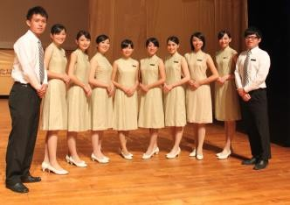  旗袍 |  |  |  |  |  | 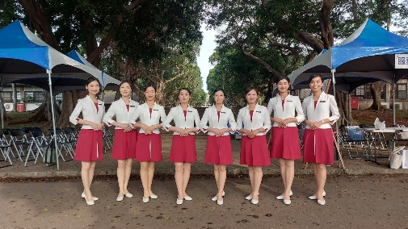  制服
2.本申請案以不影響親善服務團課業為主，遇期中期末考無法出團，依實際可支援之人數與時間作協商調整。
3.申請表填妥後請e-mail 至alumnus@thu.edu.tw。
4. 公共事務暨校友服務處 04-23590121#21611、21608。
公事處承辦人： |  |  |  |  |  | 公事處主管簽核：
2024.03版

